- FCKeditor
FCKEditor是一款开源的在线HTML编辑器。它可以为网页提供类似于word一样的富文本编辑功能。它能用于多种服务器端语言.
FCKEditor不同于active_sacffold，它只在第一次拷贝一份到public下，以后就只用public下的。
- 使用方法
在调用的页面添加添加:<%= javascript_include_tag :fckeditor %>.
在需要编辑的字段textarea替换为
<%= fckeditor_textarea("site", "desc", { :toolbarKit => 'Simple', :width => '100%', :height => '200px', :cols=> ‘30’, :rows=>’20’ }) %>
- 表情图标public\javascripts\fckeditor\editor\images\smiley
可以将里面的图标删除，换成自己的。
- 语言包public\javascripts\fckeditor\editor\lang
只保留fcklanguagemanager.js、zh-cn.js、en.js、zh.js这四个文件，第一个文件是语言配置文件，有了它才能和 fckconfig.js里的设置成对对应上相应的语言文件,zh-cn.js是简体中文语言包,en.js就不用说了吧，zh.js是繁体中文的。
- 皮肤public\javascripts\fckeditor\editor\skins
有三种皮肤可选：default, office2003, silver, default为默认的。
- 修改fckeditor总配置文件（根目录下的fckconfig.js文件）
- 默认语言FCKConfig.DefaultLanguage = 'en' ;
- FCKConfig.TabSpaces = 0 ; 改为FCKConfig.TabSpaces = 1 ; 即在编辑器域内可以使用Tab键。
- 字体
FCKConfig.FontNames
FCKConfig.FontSizes
- 修改表情图标
表情图标地址FCKConfig.SmileyPath
表情图片：FCKConfig.SmileyImages
FCKConfig.SmileyColumns每行显示表情数
FCKConfig.SmileyWindowWidth弹出窗口的宽
FCKConfig.SmileyWindowHeight弹出窗口的高
- 修改编辑区editorarea样式
编辑区默认样式表为 editor/css/fck_editorarea.css，将该样式表复制出来至css目录，重命名并修改配置文件fckconfig.js中编辑区样式表路径FCKConfig.EditorAreaCSS
FCKEditor的样式定义：fckstyle.xml fck_editorarea.css
配置文件fckconfig.js中:
FCKConfig.StylesXmlPath = FCKConfig.EditorPath + 'fckstyles.xml' ;
- FCKeditor自定义样式
- 自定义样式写在fck_editorarea.css（/fckeditor/editor/css/fck_editorarea.css）中
- 如果需要让fck_editorarea.css中的样式在FCK中直接选取，需要在fckstyles.xml（/fckeditor/fckstyles.xml）中定义
三种定义方法：
法一：
<Style name="Big" element="big" />
"name"为显示的名称，"element"为标签名；
法二：
<Style name="regA" element="h4">
<Attribute name="class" value="regA"/>
</Style>
Attribute中："value"为class名.
法三：
<Style name="Image on Left" element="img">
<Attribute name="style" value="padding: 5px; margin-right: 5px" />
<Attribute name="border" value="2" />
<Attribute name="align" value="left" />
</Style>
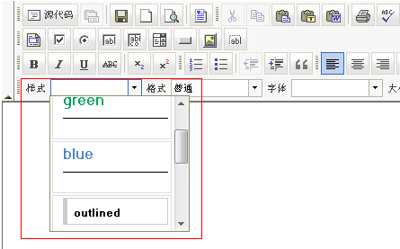
- ul,ol和表格无法像上面法二中描述的那样选取类名，但可以通过修改程序(详情问mrq)在其属性中选择；以项目列表属性为例,下拉框中均为类名。
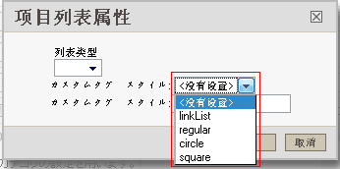
FCKeditorarea的样式可以和预览页面的样式分别开来，通过为两个BODY设置不同的ID或class即可，这也需要程序员的帮助来修改FCK的代码，详情问yak.

